護理倫理、性別、感管暨法治研習會
一、時 間：民國113年3月29日(星期五)
二、地 點：臺中榮民總醫院研究大樓一樓第二會議室
(臺中市西屯區臺灣大道四段1650號)
三、主辦單位：社團法人臺中市護理師護士公會/臺中榮民總醫院 護理部
四、報名人數：200人
五、研習費用：免費（請自備環保杯）
六、課程內容：
時間 | 主題 | 主持人/主講者
08:30~08:50 | 報到 | 護理部
08:50~09:00 | 致歡迎詞  社團法人臺中市護理師護士公會理事長致詞  研習會簡介 | 徐逸民理事長  張美玉 主 任
09:00~09:50 | (性別) -1小時  職場性騷擾防治與處理 | 彰化師範大學  許純昌秘書
10:00~10:10 | 休息時間
10:10~11:50 | (倫理) -2小時  「護理人員常見的倫理困境」 | 臺中榮民總醫院  林蓮馨安寧共照護理師
11:50~13:00 | 用餐時間
13:00~13:30 | 下午簽到
13:30~15:10 | (感管) -2小時  季節性呼吸道感染的流行疾病與預防 | 臺中榮民總醫院  黃芳亮主任
15:10~15:20 | 休息時間
15:20~17:00 | (法治) -2小時(100分)  醫療相關法律議題 | 李慶松律師
17:00~17:10 | 簽退
主持人簡介（依授課順序排列）：
徐逸民 臺中市護理師護士公會理事長、中國醫藥大學附設醫院護理部主任
張美玉 臺中榮民總醫院護理部主任、臺中市護理師護士公會常務理事
許純昌 彰化師範大學校長室機要秘書、性別平等教育委員會專任幹事
林蓮馨 臺中榮民總醫院安寧共照護理師
黃芳亮 臺中榮民總醫院兒童血液腫瘤科主任、感管查核委員
李慶松 李慶松律師事務所主持律師

七、報名方式：採線上報名，報名日期即日起至113.03.22或額滿截止。
※請至公會網站報名https://www.tcnurse.org.tw/Default.aspx。
※活動當天不再接受現場報名
※『報名後請務必出席，以確保其他會員權益，若不克出席，請於規定7日前至公會官網取消報名，俾安排學員遞補。為珍惜資源，報名研習會二次未到者，該年度將不得再參加本會免費研習會。』
八、上課須知及簽到退注意事項
- 簽到/退規定：學員需簽到，課程結束後簽退。未依前述規定辦理簽到及簽退者，恕無法給予護理人員繼續教育積分。
- 遲到及早退規定：
※遲到：指第一堂課程上課後20分鐘內未到。
※早退：指最後一堂課程結束前20分鐘提早離席。
凡遲到或早退者，報到現場恕不受理簽到、退作業。
- 不得以他人頂替上課、簽到或簽退，違者經查獲將取消護理人員繼續教育積分。
九、其他注意事項：
- 因應防疫期間，上課請全程配戴口罩，會議室內禁飲食。
- 本課程不發予研習會證明書，本院將申請護理人員繼續教育積分，申請通過後，將於課後一個月內協助上課學員登錄積分，請學員自行至衛生福利部醫事人員繼續教育積分管理系統網站，查詢積分及下載上課紀錄。https://ma.mohw.gov.tw/maportal/Default.aspx
十、聯絡人：鄧喬鳳 督導 04-23592525轉6019

會場位置：
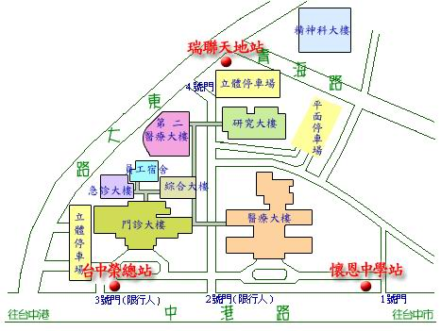
會場
研究大樓二樓
第一會場

